Министерство образования Республики Беларусь

Учреждение образования

БЕЛОРУССКИЙ ГОСУДАРСТВЕННЫЙ УНИВЕРСИТЕТ ИНФОРМАТИКИ И РАДИОЭЛЕКТРОНИКИ

Факультет информационных технологий и управления

Кафедра интеллектуальных информационных технологий

ОТЧЁТ

по лабораторной работе №4

по дисциплине

Графический интерфейс интеллектуальных систем

“Геометрические преобразования”

| Выполнил | Робилко Т. М. гр. 2217011701 |
| --- | --- |
| Проверил | Жмырко А. В. Н.В |

Минск 2025

**Цель:** разработать графическую программу, выполняющую следующие геометрические преобразования над трёхмерным объектом: перемещение, поворот, скалирование, отображение, перспектива.

**Дополнительно:** Все преобразования стоит выполнять с помощью матричного аппарата и представления координат в однородных координатах.

**Средства разработки:**

1. ЯП - Python (с использованием Blender API);
2. Реализация пользовательского интерфейса - интеграция с UI Blender.

**Демонстрация работы программы:**

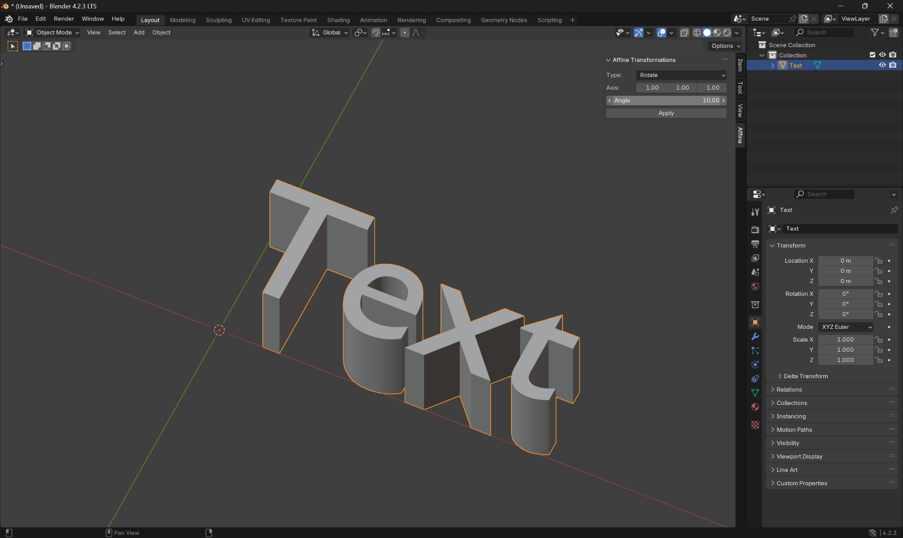

*рис. 1.1 - главное окно программы*

На рис. 1.1 представлено главное окно программы. В панель инструментов, открывающуюся при нажатии клавиши N, встроена новая вкладка “Affine”, содержащая параметры для осуществления аффинных преобразований.

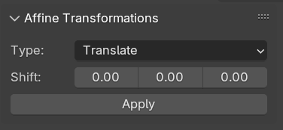

*рис. 1.2 - параметры перемещения*

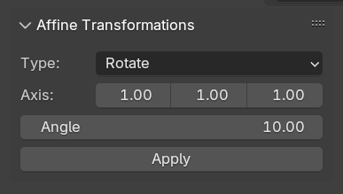

*рис. 1.3 - параметры вращения вокруг произвольной оси*

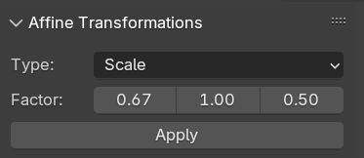

*рис. 1.4 - параметры масштабирования*

**Вывод**: В ходе лабораторной работы на тему "Геометрические преобразования" была реализована программа для осуществления аффинных преобразований над 3Д-объектами. Программа интегрирована в среду 3Д-моделирования Blender, что позволяет с удобством использовать новый функционал совместно со встроенным функционалом программы.